XXX个人简历
个人基本资料
姓 名 |  |  |  | 性 别 |  |  | 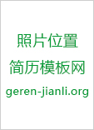
政治面貌 |  |  |  | 民 族
籍 贯 |  |  |  | 出生日期
所学专业 |  |  |  | 学 历
毕业学校
联系电话 |  |  |  | 手机
E-mail |  |  |  | QQ
能力及专长
个人能力：

计算机水平：

语言水平：

个人专长：

教育及培训经历
XX年X月-XX年X月 |  |  | XXX学校 |  |  | X专业
XX年X月-XX年X月 |  |  | XX培训机构 |  |  | 学习XX内容
主 修
课 程
实践经历
奖励及荣誉
自我评价

